VENDIM

Nr.1030, datë 9.7.2008

PËR NJË NDRYSHIM NË VENDIMIN NR.411, DATË 9.6.2005 TË KËSHILLIT TË MINISTRAVE “PËR MIRATIMIN E LISTËS SË INVENTARIT TË PRONAVE TË PALUAJTSHME SHTETËRORE NË BASHKINË SARANDË, TË QARKUT TË VLORËS”, DHE PËR MIRATIMIN E LISTËS PËRFUNDIMTARE TË PRONAVE, PYJE DHE KULLOTA, QË DO TË TRANSFEROHEN NË PRONËSI TË NJËSISË SË QEVERISJES VENDORE, BASHKIA SARANDË, TË QARKUT TË VLORËS

Në mbështetje të nenit 100 të Kushtetutës, të neneve 2, 3 e 17 të ligjit nr.8744, datë 22.2.2001 “Për transferimin e pronave të paluajtshme publike të shtetit në njësitë e qeverisjes vendore”, të ndryshuar, dhe të nenit 23 të ligjit nr.9385, datë 4.5.2005 “Për pyjet dhe shërbimin pyjor”, të ndryshuar, me propozimin e Ministrit të Mjedisit, Pyjeve dhe Administrimit të Ujërave dhe të Ministrit të Brendshëm, Këshilli i Ministrave

VENDOSI:

1. Në listën, që i bashkëlidhet vendimit nr.411, datë 9.6.2005 të Këshillit të Ministrave, të shtohet edhe lista me 1 (një) fletë, që përfundon me numrin rendor 383 (treqind e tetëdhjetë e tre), e pronave të paluajtshme publike, pyje dhe kullota, që janë në juridiksionin, territorial dhe administrativ, të njësisë së qeverisjes vendore, bashkia Sarandë të qarkut të Vlorës.
2. Miratimin e listës përfundimtare të pronave të paluajtshme publike, pyje dhe kullota, që do t’i transferohen në pronësi të kësaj njësie.
3. Lista përfundimtare e pronave të paluajtshme, pyje dhe kullota, me 1 (një) fletë, që përfundon me numrin rendor 16 (gjashtëmbëdhjetë), dhe lidhja nr.1 i bashkëlidhen këtij vendimi dhe janë pjesë përbërëse e tij.
4. Ngarkohen Ministria e Brendshme, Ministria e Mjedisit, Pyjeve dhe Administrimit të Ujërave, kryeregjistruesi i Pasurive të Paluajtshme të Republikës së Shqipërisë dhe bashkia Sarandë për zbatimin e këtij vendimi.
Ky vendim hyn në fuqi pas botimit në Fletoren Zyrtare.

KRYEMINISTRI
Sali Berisha

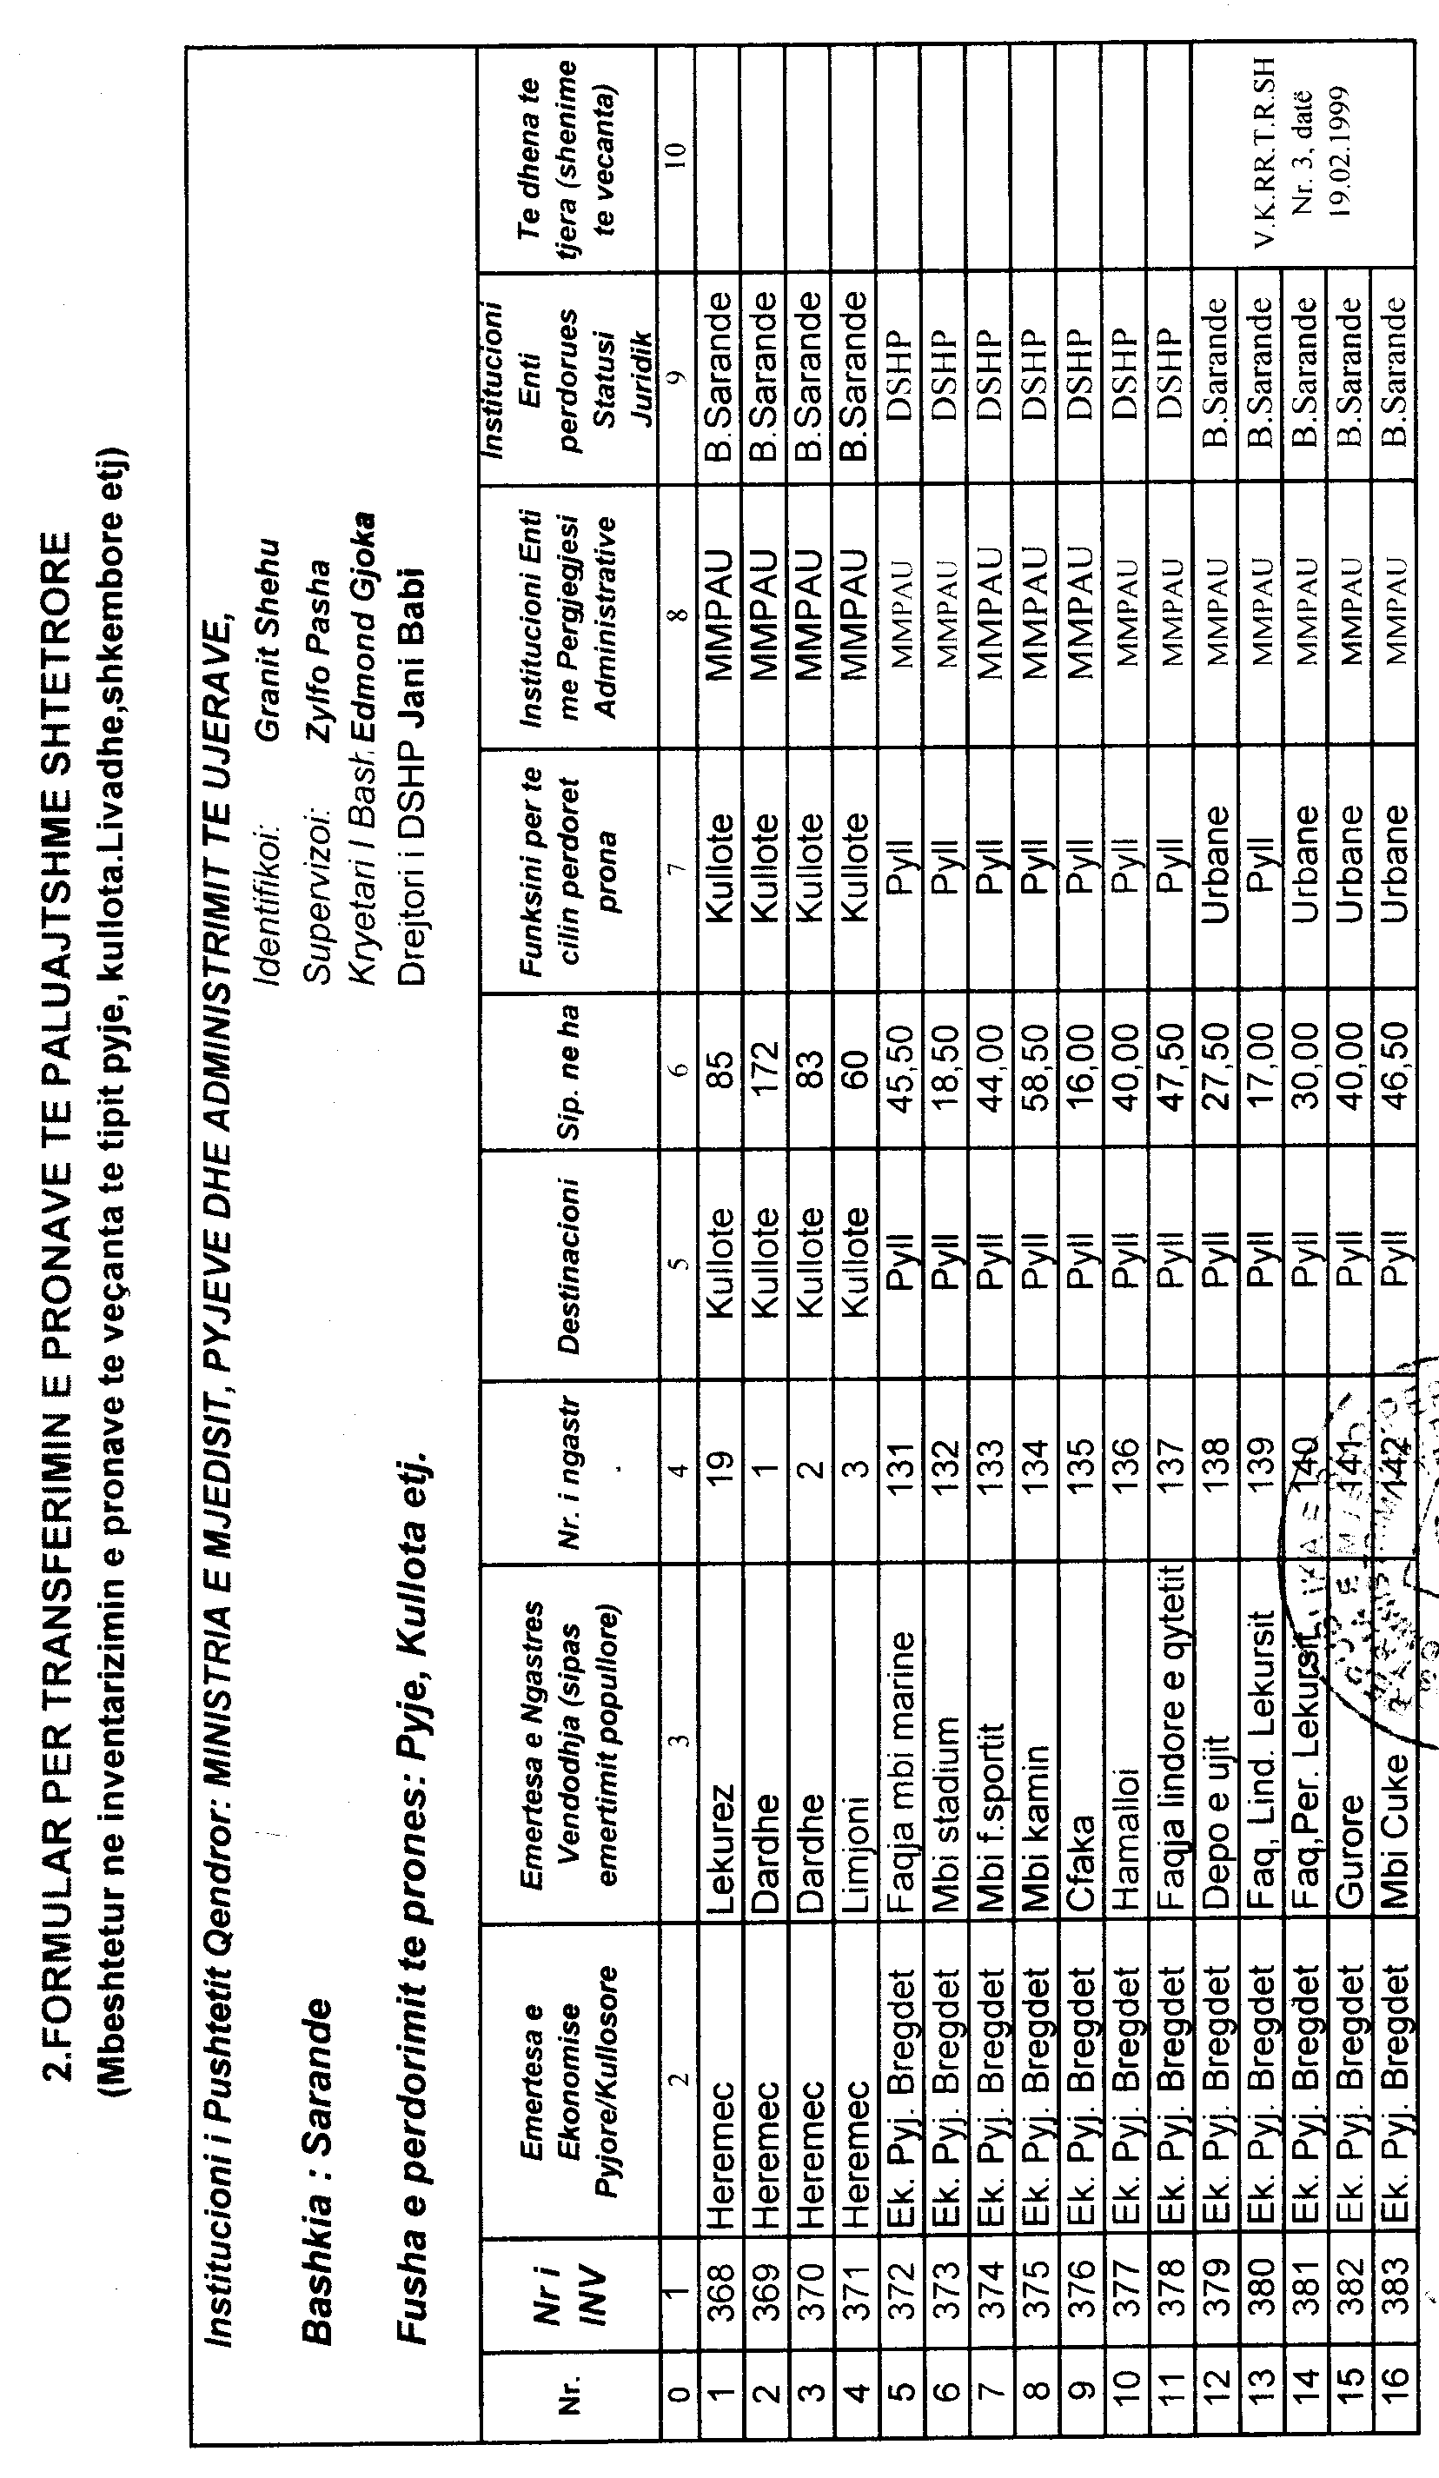
Njësia e qeverisjes vendore: bashkia Sarandë Lidhja nr.1

Numrat rendorë të pronave në listën e inventarit | Fusha e përdorimit të pronës | Lloji i transferimit
368-383 | Pyll, kullotë etj | Në pronësi

